Mese és tánc – táncoló ujjak
A játék a giusto és a parlando előadásmód megéreztetését segíti elő.
A gyerekeknek kiosztjuk az öntapadós mosolygós fejeket. Én jegyzetcímkét használtam, mert ez könnyen eltávolítható. De lehet kapni kör alakú (sima fehér) öntapadós kerek címkét (befőző címke). A fejeket a gyerekek is el tudják készíteni (akár előre is), így megjelenhet benne a saját egyéniségük. A legcélszerűbb az, ha üres kör alakú címkéket osztunk, amire a gyerekek rajzolják a fejet.
A zene hallatán – ha úgy érzik, hogy lehet rá táncolni (giusto) – „felállnak” az ujjaikkal és „táncolni” kezdenek. Erre a „táncra” nem adunk pontos instrukciót. A padtársak egymással is táncolhatnak, vagy a csoportban többen együtt, de szóló tánc is előadható. Az ujjak táncolása ebben a szituációban sokkal egyszerűbb, kevesebb előkészületet igényel, mint a valóságos tánc, és az ujj-táncot azok is bátran kipróbálják, akik még sohasem táncoltak, ugyanakkor gyakorlatlan csoport esetén sem alakul ki a teremben összevisszaság. Viszont zene ütemét így is megérzik a gyerekek. Általában megérzik azt is, mikor egy zene „nem táncolható”, azaz nincs kötött üteme (parlando). Erre a zenére az ujjak „leülnek”, s hallgatják a „mesét”, „elbeszélést”.

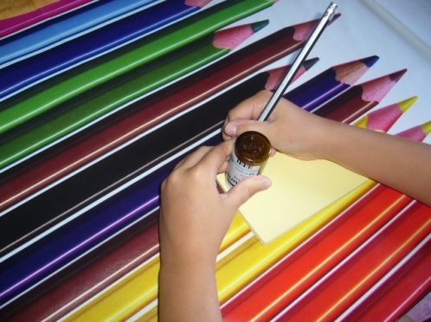 | 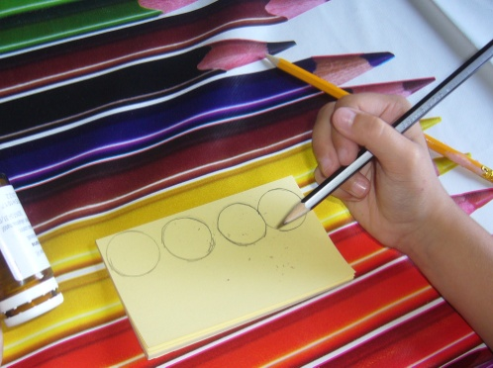 | 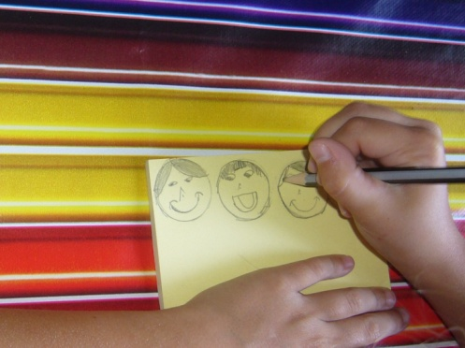
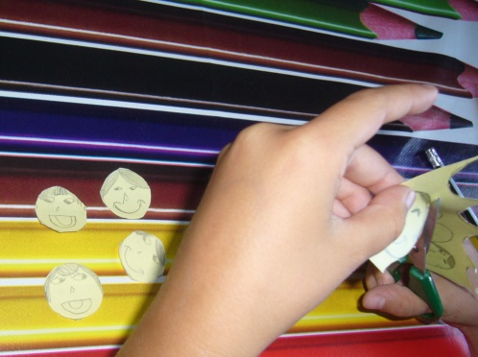 | 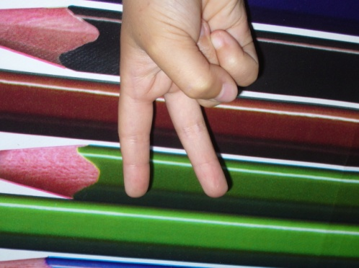 | 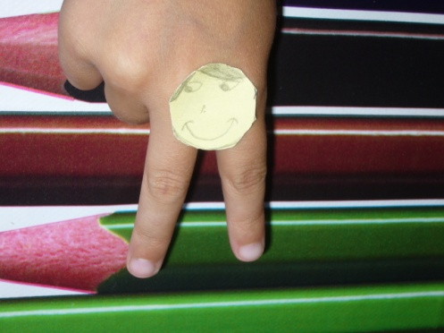
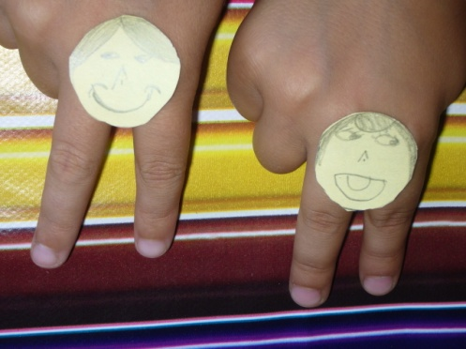 | 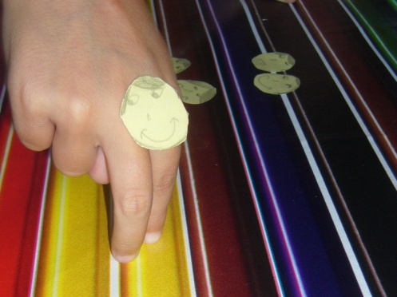 | 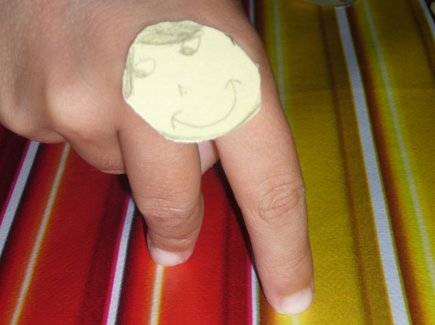
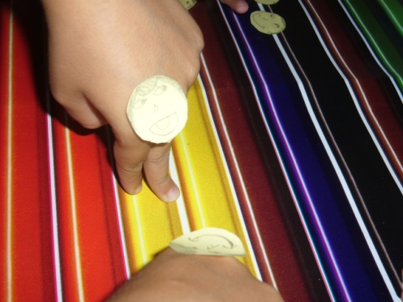 | 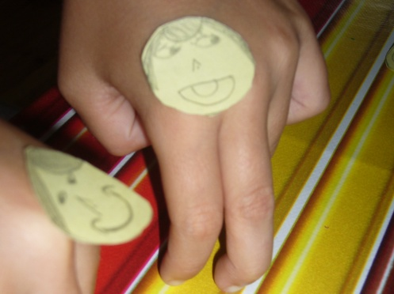 | 